东北大学2023年硕士研究生招生考试
考试大纲
科目代码：870； 科目名称：光学原理
一、考试性质
光学原理是光学工程硕士生入学考试的业务课。考试对象为参加光学工程2023年全国硕士研究生入学考试的准考考生。
二、考试形式与考试时间
（一）考试形式：闭卷，笔试。
（二）考试时间：180分钟。
三、考查要点
（一）几何光学
1.光线传播的实验规律与费马原理；
- 成像的基本概念和规律；
- 薄透镜傍轴成像原理与成像公式；
- 典型简单成像仪器的原理、结构及其性能。
- 光速，折射率，全反射。
（二）波动光学
1.光的干涉
光波的数学描述及其时空周期性，光波的叠加与干涉，光场的时空相干性，不同类型干涉（分波前干涉与分振幅干涉）的原理及其典型干涉装置的原理、结构与可能的应用。光波在两种各向同性介质界面的反射与折射，特殊角度下反射与折射的光强或振幅比、相位变化、偏振态变化，布鲁斯特角与全反射临界角。
2.光的衍射
衍射的概念、基本原理、近似处理与分类，不同类型衍射问题（菲涅尔衍射与夫琅和费衍射）的分析处理及计算方法，典型衍射孔径的衍射，光栅的分光原理、主要性能与应用。
3.光的偏振与光在晶体中的传播
光的偏振态：偏振光（线偏振光、圆偏振光）、非偏振光（自然光）及部分偏振光，偏振度，偏振片及其光强响应。晶体双折射：有关概念定义，平面光波在单轴晶体内的传播——惠更斯作图法。各种晶体光学器件（线偏振器、波片、补偿器、圆偏振器）的原理及其对光的偏振态的响应，偏振光的检验。平行偏振光的干涉，人工双折射，旋光现象及其应用。
4.光的量子性
黑体辐射及其实验规律；光的粒子性及其实验基础；光的波粒二象性概念。
四、计算器使用要求
本科目需要使用计算器和三角尺
附件1：试题导语参考
- 选择题（每小题3分，共10小题，共30分）
- 简答题（每小题10分，共6小题，共60分）
- 作图题（每小题10分，共3小题，共30分）
- 计算题（每小题10分，共3小题，共30分）
注：试题导语信息最终以试题命制为准
附件2：参考书目信息（含参考书目封面）
赵凯华 钟锡华，光学（重排本）北京大学出版社，2018年1月。
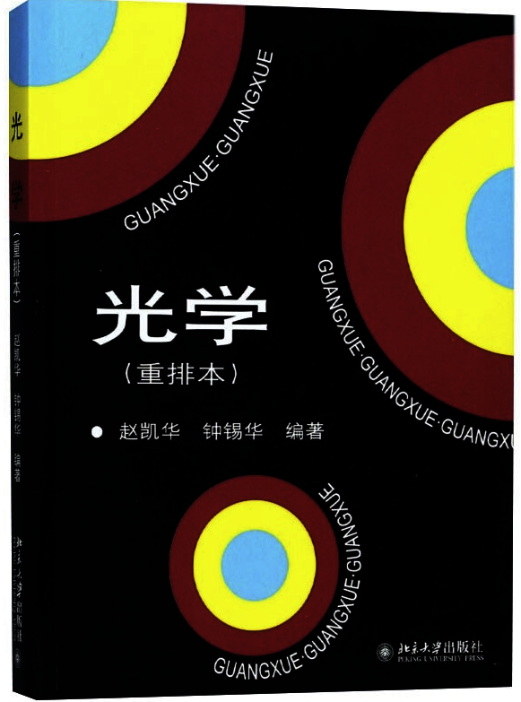

以上信息仅供参考

